# wordpress（跳转支付）接口安装说明

速汇通支付插件(跳转支付)V2.0.4

更新日期：2016-11-7

版本特性：

1、更新支付页面及跳转支付模块，优化支付体验，避免重复提交

2、增加错误日志（内嵌接口支持的网站这里也会添加）

3、更新安装说明文件word

温馨提示：

此支付接口(内嵌)是参照wordpress(woocommerce)2.6.1版本开发，适用于2系列版本，不一定适用于wordpress(woocommerce) 网店其他的版本。

由于该支付接口修改了个别系统文件，根据安装说明备份文件。

# FTP上传文件

**备份文件：**

1. 备份文件\wp-content\plugins\woocommerce\includes\class-wc-payment-gateways.php,此文件不建议只覆盖，以避免版本的差异导致系统出错；
2. 修改文件，打开此文件副本，更改代码，如下图，找到init方法，添加WC_Gateway_Vmcard保存。

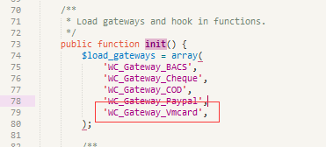

1. 备份文件\wp-content\plugins\woocommerce\templates\checkout\thankyou.php,此文件可直接覆盖，不受影响，如果版本过旧建议备份；
2. 修改文件，打开此文件副本，更改代码，如下图，添加后保存

**代码：**

if(isset($_REQUEST['result']) && $_REQUEST['result']){

parse_str(base64_decode($_REQUEST['result']), $myArr);

$order = new WC_Order($myArr['BillNo']);

}

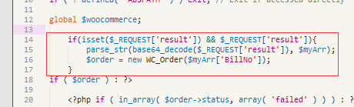

**将接口文件的wp-content文件夹覆盖至网店wp-content同级目录全部覆盖（个别需要备份参考以上步骤）**

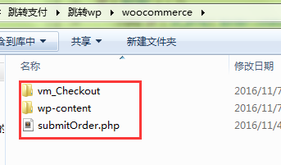

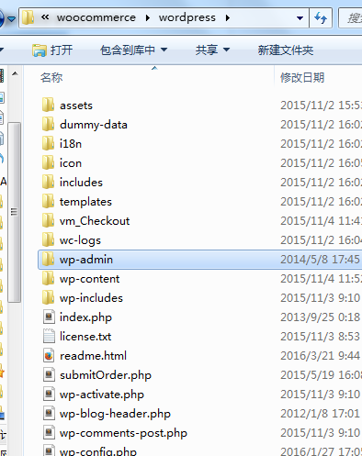

# 安装步骤

**步骤一**

选择【WooCommerce】->【Settings】->【Checkout】->【CreditCard】打开支付模块配置

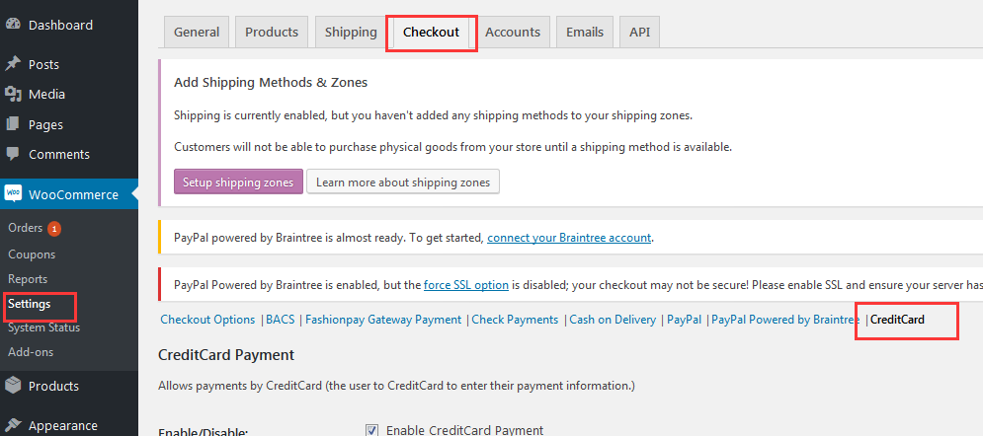

**步骤三**

1. Enable/Disable 勾上开启支付模块
2. Title 支付方式标题，显示在前台支付方式选择区域
3. Customer Message: 支付方式描述，显示在前前台支付方式下方区域
4. CreditCard merchant no: 商户号
5. CreditCard md5key: 商户号对应的MD5Key
6. CreditCard return url: 支付提交网址：http://(域名) /submitOrder.php（默认）
7. CreditCard return url: 返回网址,http://(域名) /checkout/order-received/（默认）
8. CreditCard Gateway Language: 支付页面语言
9. Request type： 请求方式，建议post
10. Pay Log: 支付日志，默认保存目录\vm_Checkout\log\,根据需求开启

然后点击Save changes保存设置

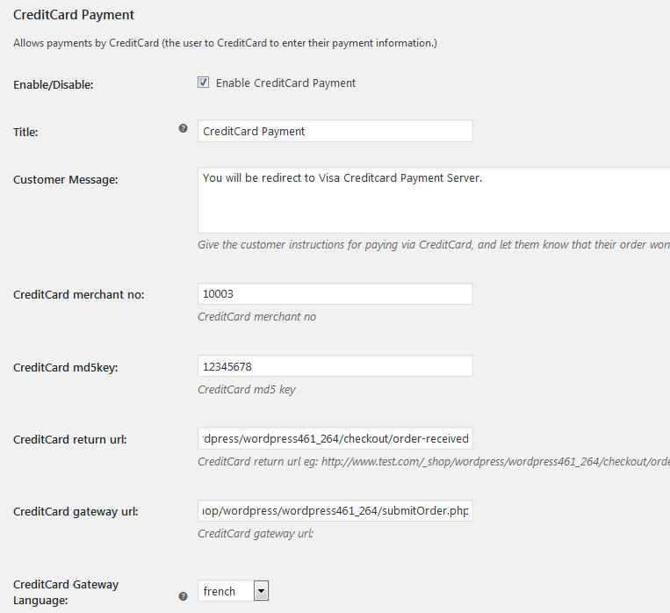

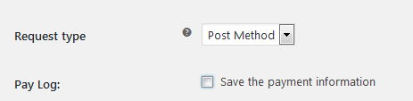

# 接口测试

1. 选择fashionpay支付方式

测试卡号：4111111111111111

Cvv：456

日期：2022-03

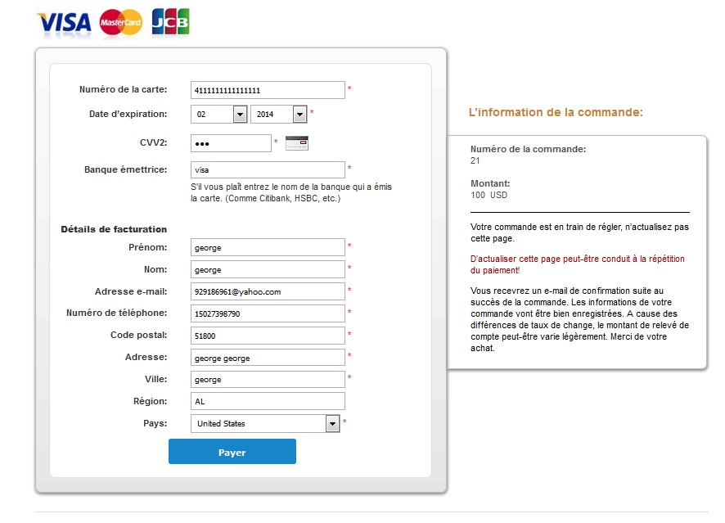

1. 支付失败提示信息，错误码说明请参考（系统返回码.txt）

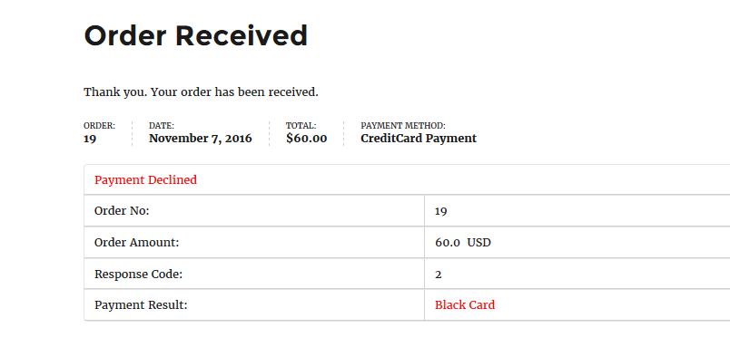

1. 支付失败信息会同时记录在【订单详情】的Order Notes栏，方便跟踪支付情况

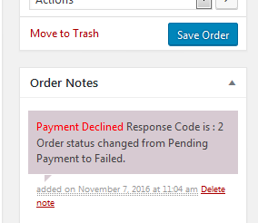

【4】支付成功页面

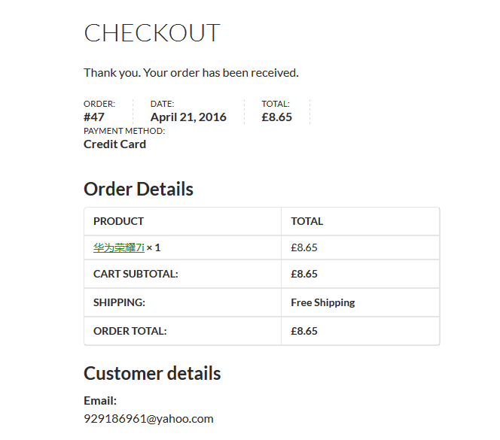

**网址注册审核**

【1】依次选择【网址管理】->【商户网址】->【新增网址】

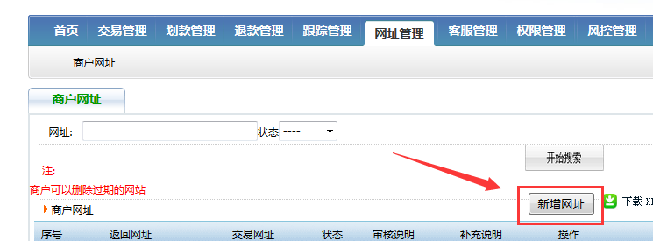

【2】交易网址：网站域名（勿带http://）

返回网址：复制接口配置的Return URL内容

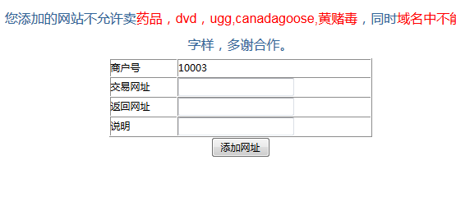

**wordpress订单状态说明：**

1. **新订单**

**state : new**

**status : pending**

**3. 收款后**

**state : processing**

**status : processing**

**4. 订单完成**

**state : complete**

**status : complete**

**5. 订单取消**

**state : canceled**

**status : canceled**

**6.支付失败**

**State：failed**

**State：failed**

注意事项：

1、如网站使用了 php 语言，内嵌接口使用了php的curl组件实现的后台模拟post到我们的支付网关完成支付，如出现无法访问到我们的网关，请确认一下几点；

（1）确保php服务器开启curl功能；

（2）查找php禁用函数exec_curl（），删除即可；

2、如网店有自定义模板或者安装了一页支付插件出现异常，请联系我们的技术工作人员；

如果有其他问题，请联系我们，将尽力解决您的困扰

QQ ： 1093184107/1937616792（工作时间：周一至周五9:00-17.30）

值班QQ ： 815569988（工作时间：24小时）

Tel ： 18926556478

官网 ： www.fashionpay.com